Příloha č.2

Oddělení architektury

VÁŠ DOPIS ZN.:
ZE DNE: | 01.02.2021
Č. J.:
SPIS. ZN.:
VYŘIZUJE / ÚTVAR: | Václav Kocián /OA
TELEFON: | 607 582 449
E-MAIL: | vaclav.kocian@koprivnice.cz
DATUM: | 01.02.2021

Návrh na udělení výjimky dle čl. 7. odst. 11. vnitroorganizační směrnice č. 10/2018, o veřejných zakázkách malého rozsahu
Název veřejné zakázky | Řešení území po přestěhování Slovenské strely - DSP
Druh zakázky | Veřejná zakázka malého rozsahu, služby
Zadavatel | Město Kopřivnice, Štefánikova 1163/12, 742 21 Kopřivnice  IČ 00298077, DIČ CZ00298077, IDS 42bb7zg
Popis předmětu zakázky | Jedná se o výkon projektanta dle § 152, odst. 4 a § 158, odst.1 stavebního zákona
Žádám o udělení výjimky z vnitroorganizační směrnice č. 10/2018 spočívající v zadání výše uvedené veřejné zakázky jednomu uchazeči:
Uchazeč:  M2AU, s. r. o.  Architektonický ateliér  Údolní 222/5  60200 Brno  IČ: 08230544, DIČ:CZ08230544 | Celková cena zakázky bez DPH:  408 000,00Kč
Odůvodnění:
Ateliér M2AU je výhradním autorem architektonicko-urbanistické studie řešení území po přestěhování Slovenské strely.

Oddělení architektury se přiklání zadání dokumentace pro společné povolení, dokumentace demoličních prací a obstaravatelské činnosti přímo autorovi zpracované architektonicko-urbanistické studie, protože:

- má se zpracovatelem dokumentace dobré zkušenosti,
- při tvorbě studie si zpracovatel území nastudoval a zanalyzoval a ze zjištěných poznatků může při tvorbě dokumentace čerpat
- uchazeč má dostatečně silné profesní zázemí pro tvorbu takovéto dokumentace
- potřebné a jistě nutné aktualizace návrhu budou provádět v rámci projektové dokumentace autoři původních řešení,
- nebude muset řešit agendu spojenou s autorskými právy
- má pro výkon autorského dozoru možnost plné zastupitelnosti,

Cena za projektovou dokumentaci a obstaravatelskou činnost byla stanovena individuálně na základě kalkulace předpokládaného počtu hodin zúčastněných pracovníků a jejich hodinových sazeb, případně podle počtu odpracovaných hodin; tato cena vychází také z kalkulace podle Výkonového a honorářového řádu architektů, inženýrů a techniků činných ve výstavbě (vydává Český svaz stavebních inženýrů ve spolupráci s Českou komorou autorizovaných inženýrů a techniků činných ve výstavbě a Českou komorou architektů) a vzhledem k povaze projektu je uchazečem výrazně ponížena.
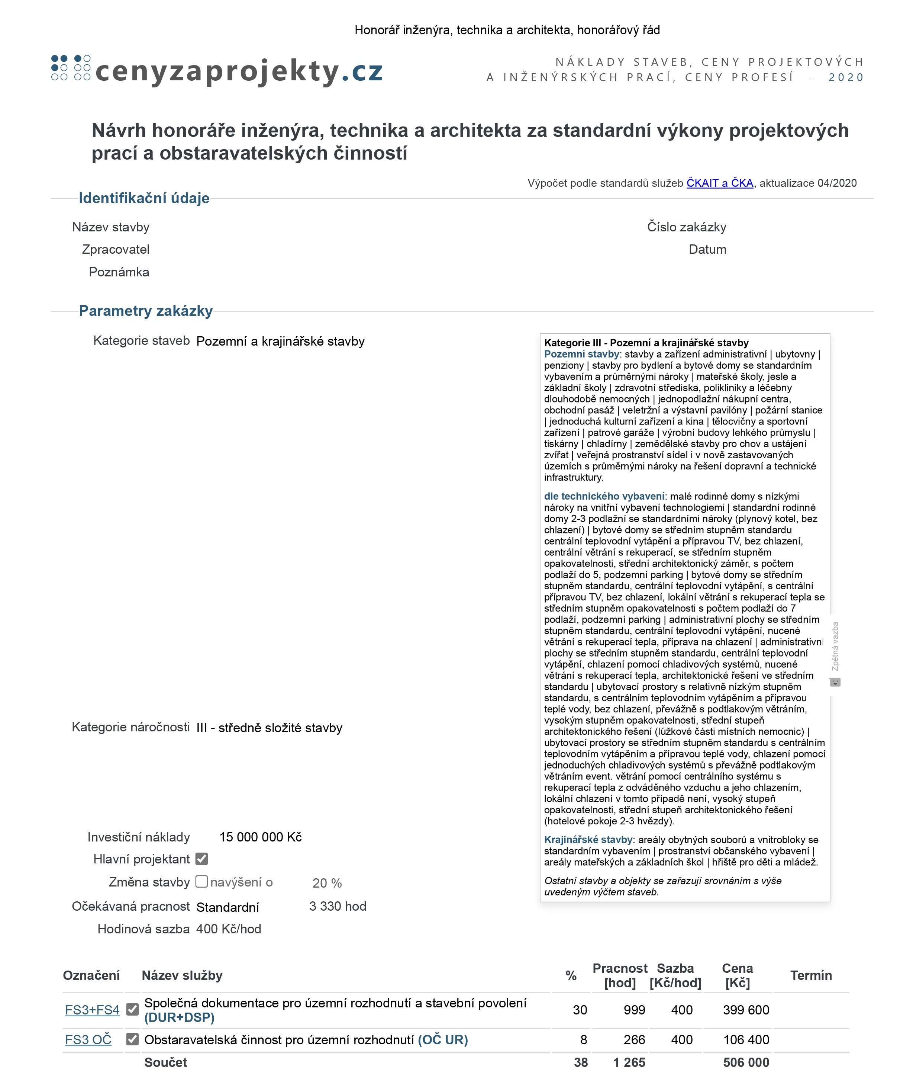
Ověření ceny obvyklé dle honorářového řádu ČKA / ČKAIT pro stavbu s investičními náklady 15 000 000Kč :

Příloha 1: Návrh smlouvy o dílo

podpis pověřeného zástupce zadavatele

Návrhu na udělení výjimky (ne)vyhověla Rada města Kopřivnice svým rozhodnutím ze dne: 12.02.2021 číslo usnesení …………
Datum:
podpis starosty

